Winteranfang im Lorrainebad

Das Berner Lorrainebad startet in seine zweite Sauna-Saison. Neuerdings hat die Sauna sieben Tage die Woche geöffnet und saunieren in der Mittagspause ist an einzelnen Tagen möglich.

Diesen Samstag, 2. November, startet im städtischen Lorrainebad die zweite Sauna-Saison. Die sanfte Saunalanschaft besteht aus zwei Sauna-Jurten sowie einer Empfangs- und einer Ruhejurte. «Das Lorrainebad ist ein einzigartiger Ort für eine Saunalandschaft, mitten in der Stadt, aber umgeben von Ruhe und Natur», so Jonas Baumann vom Verein Sauna Lorrainebad voller Vorfreude über den bevorstehenden Winterbetrieb. Neu wird die finnische Sauna sieben Tage die Woche eingeheizt und an den Werktagen Montag (Frauentag) und Freitag sind Saunagänge bereits in der Mittagspause möglich. Im Lorrainebad gibt es dieses Erlebnis in malerischen Jurten und im Licht eines knisternden Holzofenfeuers. Am Donnerstag und Sonntag finden zusätzlich Aufgussrituale mit ätherischen-Ölen statt.

Sauna Lorrainebad
Im Winter 18/19 konnte erstmals in Berns beliebtem Flussbad in der Lorraine sauniert werden. Nun steht die winterliche Jurten-Landschaft im Lorrainebad zum zweiten Mal. Hinter dem Projekt steht der Verein Sauna Lorrainebad, der die Saunalandschaft initiierte und selbsttragend betreibt.

Weitere Infos und Kontakt

Weitere Infos und bisherige Mitteilungen auf www.facebook.com/saunalorrainebad und www.saunalorrainebad.ch

Schriftliche Anfragen an info@saunalorrainebad.ch

Mündliche Auskunft:
- Jonas Baumann, 078 720 14 47
- Mario Bernhard, 079 539 29 75

Links
- www.saunalorrainebad.ch
- www.facebook.com/saunalorrainebad
- www.instagram.com/saunalorrainebad
Bildmaterial

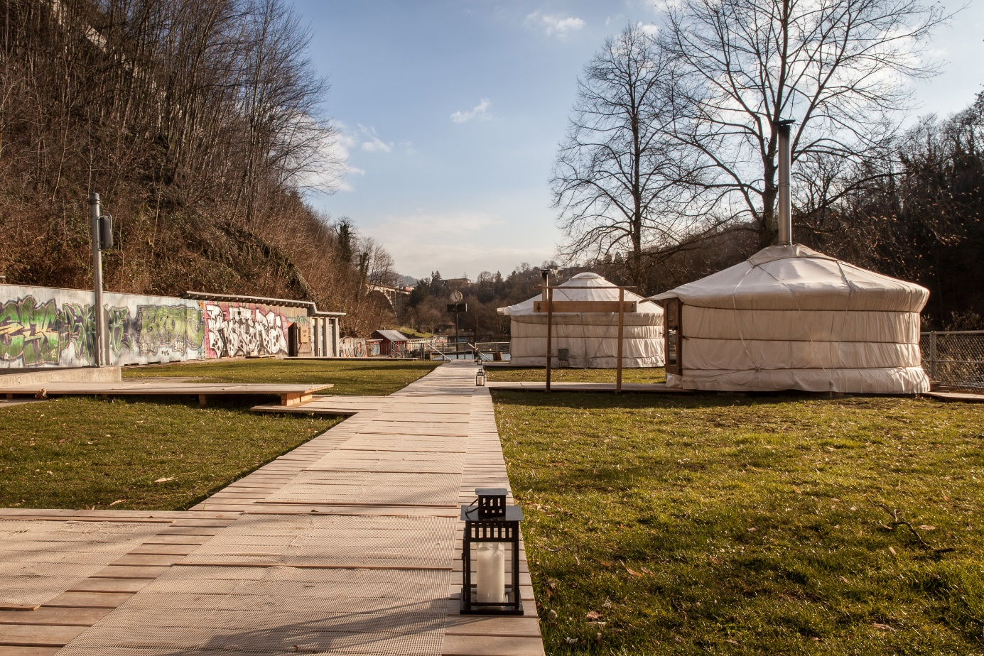Abb. 1: Winterliche Saunalandschaft auf der höher gelegenen Liegewiese des Lorrainebads. (Foto: Marcel Rolli).

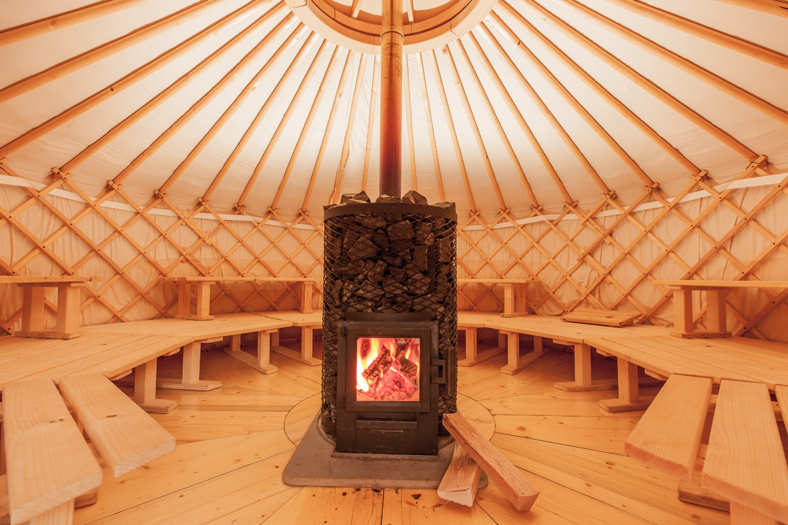
Abb. 2: Blick in das Herzstück: Die bis zu 90°C warme Jurten-Sauna. (Foto: Marcel Rolli).

